ВОЛГОГРАДСКая городская дума

РЕШЕНИЕ проект

400066, Волгоград, пр-кт им. В.И.Ленина, д. 10, тел./факс (8442) 38-08-89, E-mail: gs_kanc@volgsovet.ru

от |  | №

О внесении изменения в решение Волгоградской городской Думы
от 21.12.2018 № 5/115 «Об утверждении Правил землепользования и застройки городского округа город-герой Волгоград»

В соответствии с Градостроительным кодексом Российской Федерации,
с учетом протокола общественных обсуждений от 28 июля 2023 г., заключения
о результатах общественных обсуждений по проекту о внесении изменения
в Правила землепользования и застройки городского округа город-герой Волгоград, утвержденные решением Волгоградской городской Думы
от 21.12.2018 № 5/115 «Об утверждении Правил землепользования и застройки городского округа город-герой Волгоград», от 28 июля 2023 г., руководствуясь статьями 24, 26 Устава города-героя Волгограда, Волгоградская городская Дума
РЕШИЛА:
1. Внести в приложение 1 «Карта градостроительного зонирования. Границы территориальных зон» к Правилам землепользования и застройки городского округа город-герой Волгоград, утвержденным решением Волгоградской городской Думы от 21.12.2018 № 5/115 «Об утверждении Правил землепользования и застройки городского округа город-герой Волгоград», изменение, изменив границы территориальных зон территории, включающей земельный участок по ул. им. Базарова, 1б в Краснооктябрьском районе Волгограда, с зоны парков, скверов, садов, бульваров, набережных, пляжей (Р1) на зону объектов общественно-делового и жилого назначения
за пределами исторического центра Волгограда (Д2-1), установив границы указанных территориальных зон с учетом положений абзаца первого пункта 2 статьи 85 Земельного кодекса Российской Федерации, части 4 статьи 30 Градостроительного кодекса Российской Федерации:

2

зону Р1

(зону парков, скверов, садов, бульваров, набережных, пляжей)

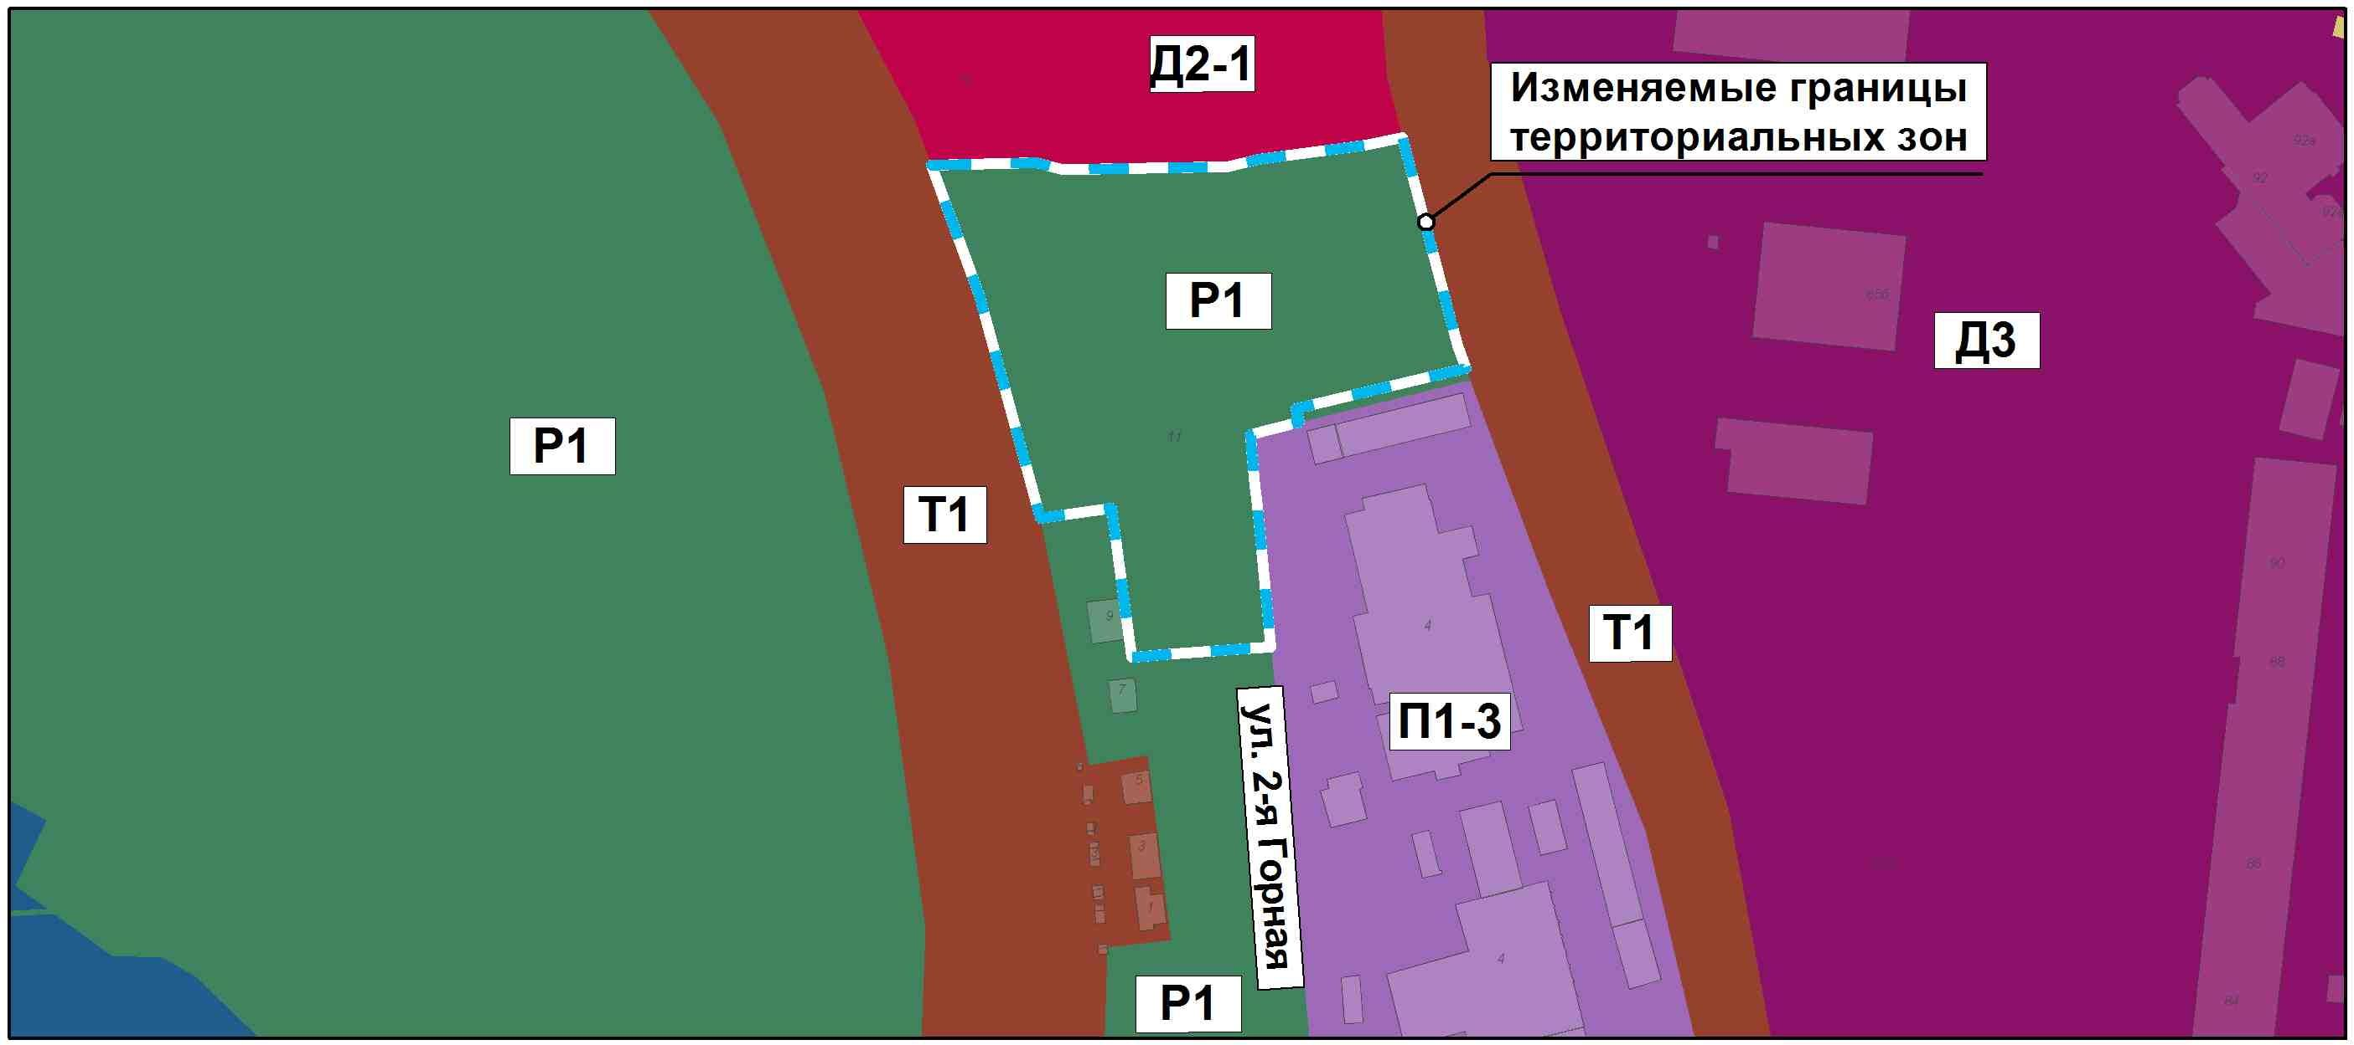

на зону Д2-1
(зону объектов общественно-делового и жилого назначения за пределами исторического центра Волгограда)

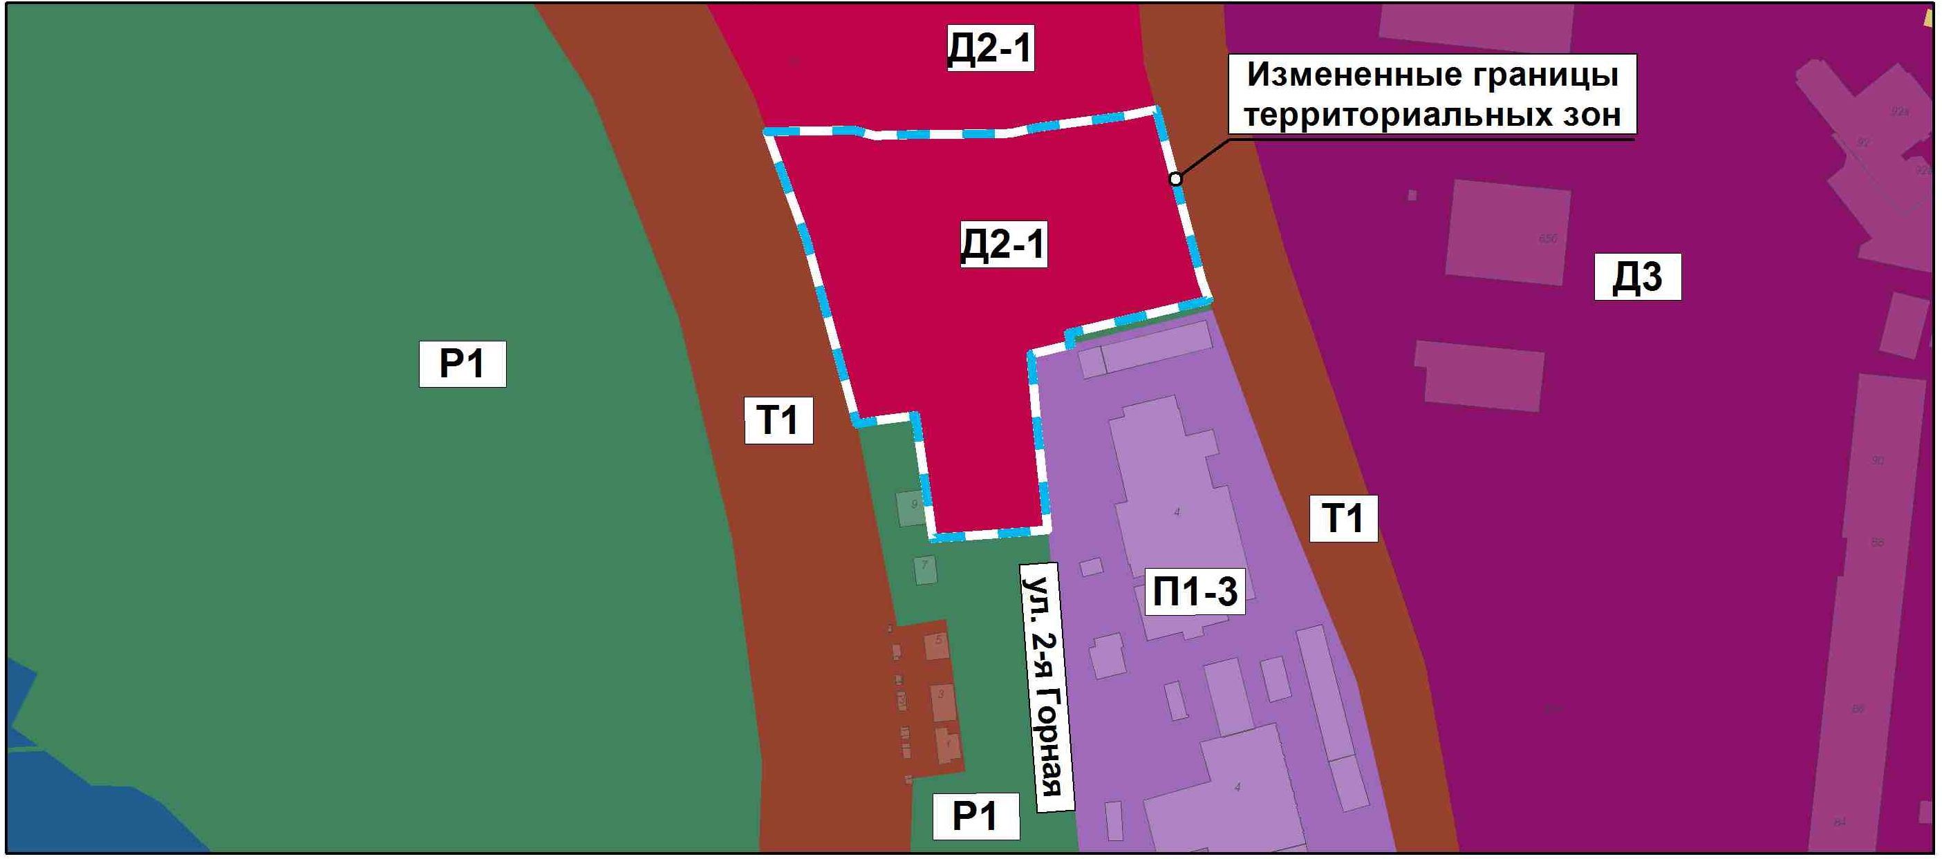

2. Администрации Волгограда в установленном порядке:
2.1. Направить в Управление Федеральной службы государственной регистрации, кадастра и картографии по Волгоградской области сведения
об изменении границ территориальных зон согласно пункту 1 настоящего решения для внесения в Единый государственный реестр недвижимости.

3

2.2. Опубликовать настоящее решение в официальных средствах массовой информации и разместить на официальном сайте администрации Волгограда в сети Интернет.
3. Настоящее решение вступает в силу со дня его официального опубликования.
4. Контроль за исполнением настоящего решения возложить на заместителя председателя Волгоградской городской Думы Кузнецова Г.Ю.

Председатель  Волгоградской городской Думы  В.В.Колесников | Глава Волгограда  В.В.Марченко

